Наблюдение за одуванчиком
Природа является одним из основных средств эстетического воспитания детей. Красота природы не оставляет безучастных даже самых маленьких детей. С целью уточнения знаний детей об одуванчиках сегодня 3 июня с детьми второй младшей группы «Солнышко» прошло наблюдение за одуванчиками. Мы с детьми получили полное представление о цветке одуванчике. Развивали мелкую моторику пальцев рук, тактильные ощущения, речевое дыхание.
В процессе игры дети отгадывали, на что похож одуванчик, рассматривали строение цветка: стебель, листья, цветок.
Такие наблюдения помогают воспитывать любовь и бережное отношение к природе, вызывают эмоциональный отклик от совершённых действий.
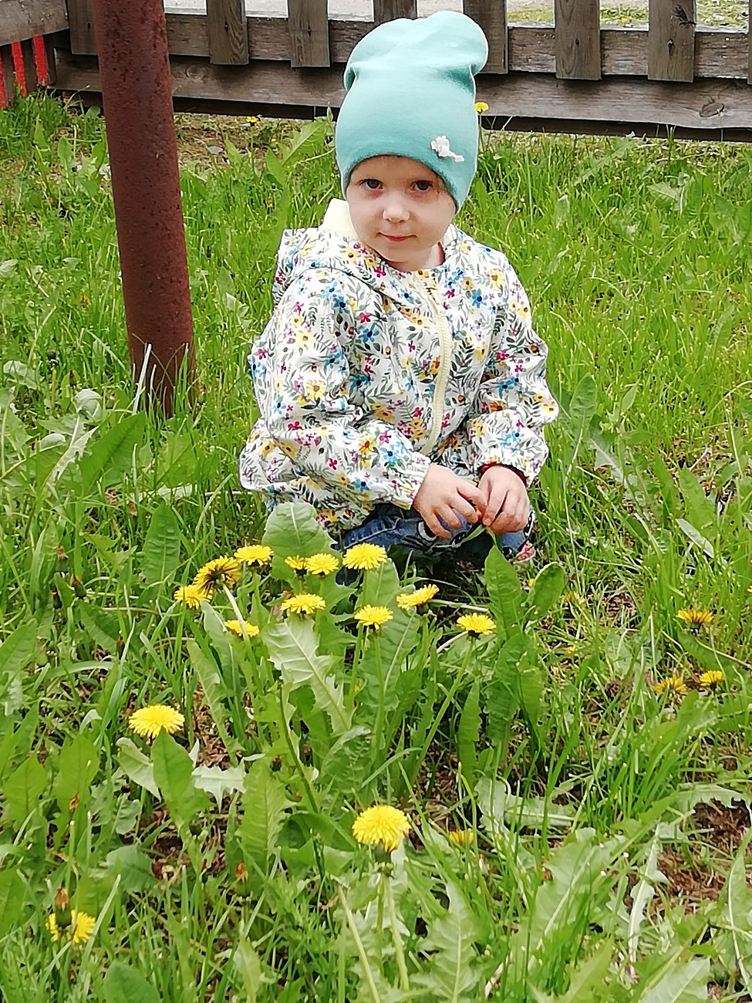
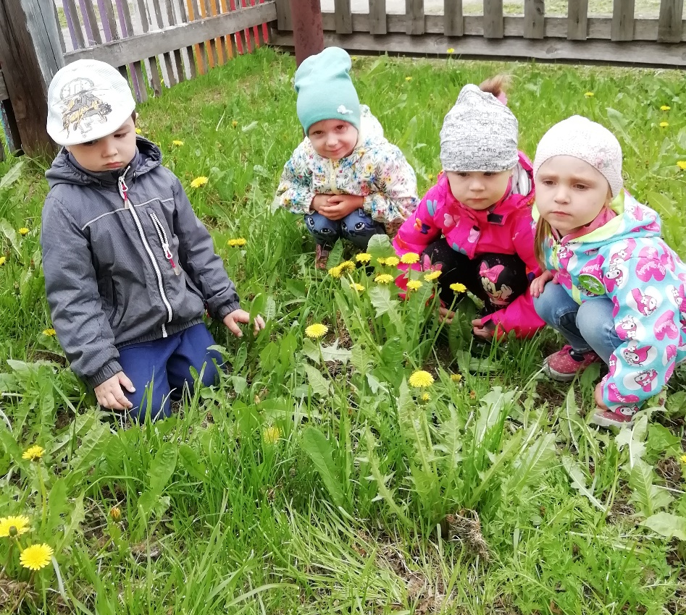

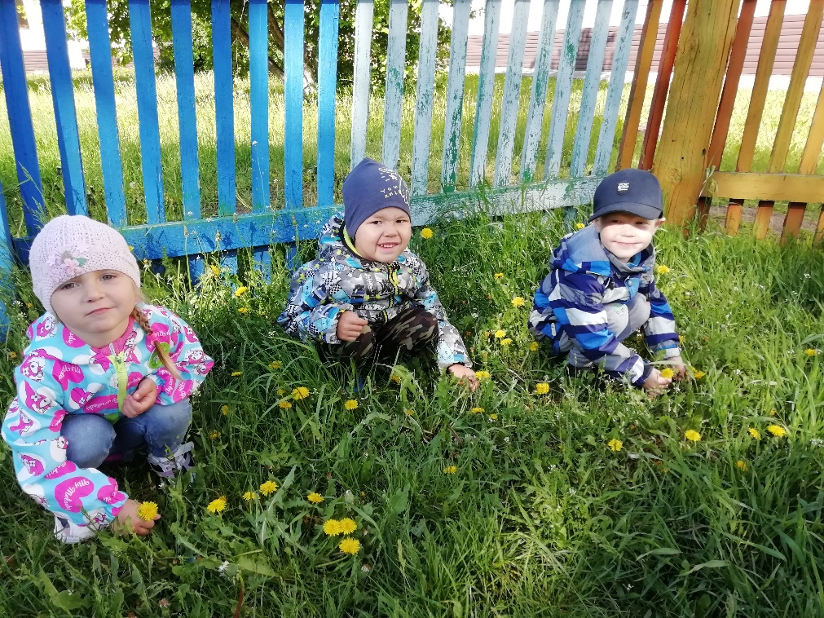
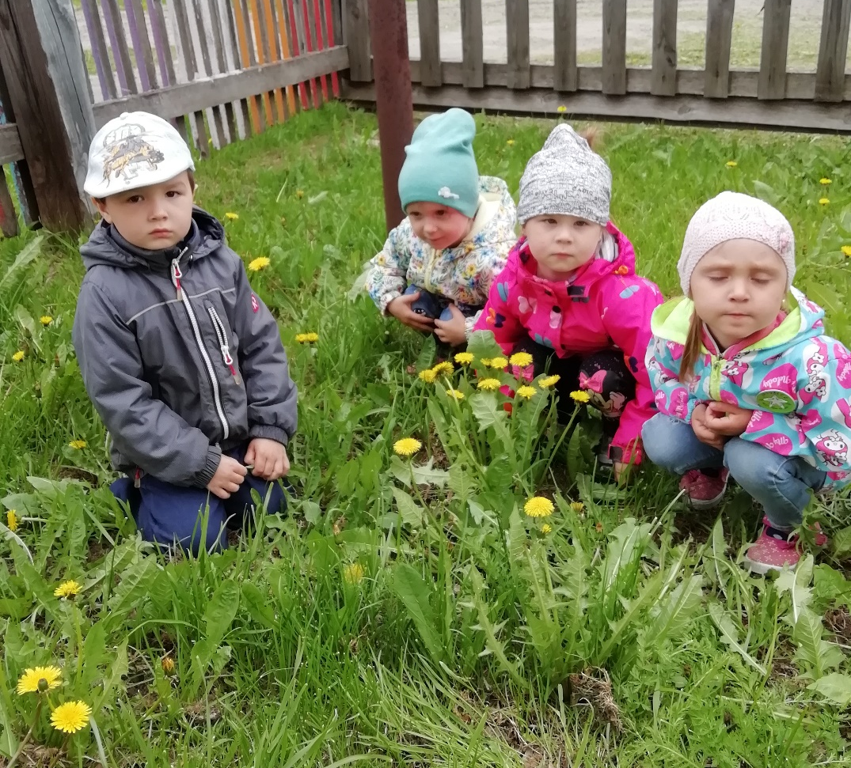
Младшая группа «Солнышко»
Воспитатель: Бауэр О. Н.

